**บทที่ 2**

**ทฤษฎีและงานวิจัยที่เกี่ยวข้อง**

เนื้อหาในการพัฒนาเกมให้บรรลุวัตถุประสงค์ตามเป้าหมายนั้น ต้องศึกษาทฤษฎีต่างๆ ที่เกี่ยวข้อง โดยการพัฒนาเกมบนระบบปฏิบัติการแอนดรอยด์ประกอบด้วย

2.1 ความรู้เบื้องต้นเกี่ยวกับระบบปฏิบัติการแอนดรอยด์

2.2 ความรู้เบื้องต้นเกี่ยวกับเกม

2.3 ความรู้เบื้องต้นเกี่ยวกับโปรแกรม Unity

2.4 พัฒนาการของเด็กวัยเรียน

2.5 เทคนิค Parallax scrolling

2.6 งานวิจัยที่เกี่ยวข้อง

**2.1 ความรู้เบื้องต้นเกี่ยวกับระบบปฏิบัติการแอนดรอยด์**

ระบบปฏิบัติการแอนดรอยด์ (Android Operation System) [1] เป็นระบบปฏิบัติการ โอเพนซอร์ส (Open source) เริ่มพัฒนาครั้งแรกโดยบริษัทแอนดรอยด์ (Android Inc.) ในปี พ.ศ. 2546 โดย นายแอนดี รูบิน (Andy Rubin) หัวหน้าทีมพัฒนา ซึ่งพัฒนาจากระบบแกนกลางของระบบปฏิบัติการลินุกซ์ (Linux Kernel) ต่อมาถูกซื้อกิจการโดยบริษัทกูเกิล (Google Inc.) ในปี พ.ศ. 2548 และอยู่ในฐานะบริษัทลูกของบริษัทกูเกิล (Google Inc.) ซึ่งทีมบริหารยังคงเป็นทีมเดิม

ระบบปฏิบัติการแอนดรอยด์ถูกพัฒนาสำหรับทำงานอยู่บนอุปกรณ์อิเล็กทรอนิกส์ต่าง ๆ เช่น โทรศัพท์สมาร์ทโฟน, สมาร์ททีวี นาฬิกา และอุปกรณ์ต่าง ๆ ที่เป็นอุปกรณ์พกพา ปัจจุบันความสามารถถูกพัฒนาฟังก์ชันการทำงานได้หลากหลายไม่ว่าจะเป็น การใช้อินเตอร์เน็ต,ความสามารถการดูแผนที่, ระบบสั่งงานด้วยเสียง, การดูหนังฟังเพลง และการเล่นเกม ที่มีประสิทธิภาพการทำงานอยู่ในระดับที่ใกล้เคียงกับระบบปฏิบัติการไอโอเอส (IOS)

จุดเด่นของระบบปฏิบัติการแอนดรอยด์ การเข้าถึงอุปกรณ์ที่ใช้งานระบบนี้มีราคาที่ถูกกว่าโทรศัพท์ที่ใช้ระบบปฏิบัติการอื่นทำให้สามารถเข้าถึงง่าย และปัจจุบันแอพพลิเคชั่นบนระบบปฏิบัติการแอนดรอยด์ มีอัตราการเติบของผู้ใช้งานและนักพัฒนาเติบโตขึ้นอย่างต่อเนื่อง บริษัทผู้ผลิตมือถือและนักพัฒนาสามารถพัฒนาแก้ไขระบบปฏิบัติการแอนดรอยด์ให้อยู่ในรูปแบบของ

ตัวเองได้เองได้อย่างอิสระ ทำให้เกิดแอพพลิเคชั่นต่าง ๆ ที่สามารถโหลดไปใช้งานได้ฟรีเป็นที่ยอดนิยม เช่น Facebook แอพพลิเคชั่นสังคมออนไลน์ Instagram แอพพลิเคชั่นถ่ายภาพ Google map แอพพลิเคชั่นดูแผนที่ และแอพพลิเคชั่นสำหรับคุยกันแบบเห็นหน้า Google Hangout เป็นต้น นอกจากแอพพลิเคชั่นที่สามารถโหลดไปใช้งานได้ฟรีแล้วยังมีเกมที่สามารถโหลดได้ฟรีเช่นกัน ยกตัวอย่างเช่น Line Cookie run เกมแนวผจญภัยที่ได้รับความนิยม Despicable Me เกมแนว ผจญภัยแบบหลบหลีกสิ่งกีดขวาง 2048 เกมแนวบวกเลขและคิดวิเคราะห์ และเกมอื่น ๆ อีกมากมายที่สามารถดาวโหลดได้ที่ <https://play.google.com>

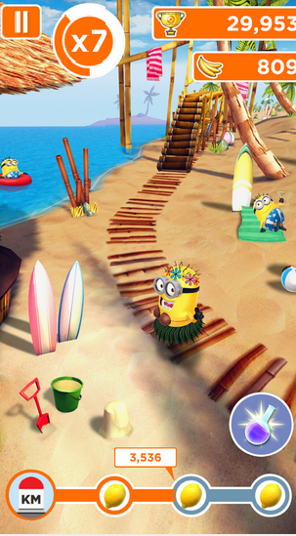

**ภาพที่ 2.1** ตัวอย่างเกม Despicable Me (ภาพจาก: http://support.gameloft.com/)

**2.2 ความรู้เบื้องต้นเกี่ยวกับเกม**

เกม (Game) [2] คือ ลักษณะการละเล่นหรือดำเนินกิจกรรมของมนุษย์โดยมีวัตถุประสงค์อย่างใดอย่างหนึ่ง เช่น เพื่อความสนุกสนาน เพื่อใช้ฝึกทักษะ เพื่อเสริมสร้างความสัมพันธ์และความสามัคคี เป็นต้น โดยมีการแข่งขันที่มีกฎกติกาข้อบังคับเป็นตัวควบคุมการดำเนินกิจกรรมที่จบลงด้วยการแพ้ชนะเสมอ ซึ่งรูปแบบของการเล่นเกมมีหลายลักษณะทั้งการแสดงบทบาทสมมุติ การ ออกกำลังกาย และการจำลองสถานการณ์ต่าง ๆ

ประเภทของเกม [3] มีหลายประเภทประกอบไปด้วยหลากหลายประเภทอาทิเช่น เกมแอคชั่น (Action Game) เกมผจญภัย (Adventure Game) เกมปริศนา (Puzzle Game) เกมการจำลอง (Simulation Game) เกมวางแผนการรบ (Strategy Game)

ประโยชน์ของเกม คือ เพื่อให้ผู้เล่นรู้สึกสนุกสนาน ผ่อนคลาย มีความสุข ส่งเสริมให้เกิดไหวพริบการคิดวิเคราะห์กลยุทธ์ในการแก้ไขปัญหาต่าง ๆ และพัฒนาการทางด้านอารมณ์ จิตใจ อีกทั้งช่วยส่งเสริมให้ผู้เล่นได้ออกกำลังกายในขณะที่เล่นเกม

ข้อเสียของเกม ถ้าผู้เล่นใช้เวลาในการเล่นเกมนาน ๆ อย่างแรกคือ เสียเวลาที่จะไปทำประโยชน์อย่างอื่น อีกทั้งยังส่งผลต่อสุขภาพทางด้านสายตา ระบบกล้ามเนื้อและกระดูก เมื่อเล่นมาก ๆ ก็จะทำให้ติดและส่งผลต่อการเรียนตกต่ำ และที่สำคัญก็คือเกมที่มีเนื้อหารุนแรง หาผู้เล่นไม่รู้จักแยกแยะระหว่างโลกของความจริงกับโลกในเกมก็จะส่งผลทำให้เกิดความรุนแรง ความก้าวร้าว และเป็นต้นเหตุของคดีอาชญากรรมต่าง ๆ ตามมา

**2.3 ความรู้เบื้องต้นเกี่ยวกับโปรแกรม Unity**

Unity คือเกมเอนจิ้น (Game Engine) [4] สำหรับการสร้างเกมสองมิติและสามมิติ ซึ่งเป็น Game Engine ที่ได้รับความนิยมเป็นอย่างมากในทั่วโลก ครั้งแรกได้พัฒนาให้รองรับการทำงานบนระบบปฏิบัติการ Windows OS X และเว็บเท่านั้น ในปัจจุบันได้พัฒนาให้รองรับหลายแพลตฟอร์มมากขึ้นทั้ง IOS, Android, X-box 360 และ Nintendo Will

จุดเด่นของ Unity คือเป็น Game Engine ที่ทำให้นักพัฒนาเกมที่พัฒนาหลายแพลตฟอร์มได้พัฒนาง่ายขึ้น สามารถสลับไปพัฒนาบนแพลตฟอร์มอื่นได้ ซึ่งจะมีเครื่องมือที่ช่วยอำนวยความสะดวก ผู้พัฒนาที่ไม่เก่งทางด้านการเขียนโปรแกรมก็สามารถที่จะพัฒนาเกมได้ และรูปแบบการเขียนสคริปต์ในโปรแกรม Unity ที่ไม่ยาก ซึ่งรองรับการเขียนโปรแกรมภาษา java script, C# และ Boo

หลักการทำงาน ของ โปรแกรม Unity [5] การสร้างเกมสองมิติก็จะใช้หลักการทางคณิตศาสตร์ และฟิสิกส์ โดยวัตถุต่าง ๆ ที่อยู่ในเกมจะเป็น Game Object ไม่ว่าจะเป็นองค์ประกอบเล็กเช่น ตัวละคร ต้นไม้ หรือฉากหลังต่าง ๆ ก็ถือว่าเป็น Game Object ซึ่ง Game Object จะทำงานร่วมกับ Component ถ้า Game Object ไหนไม่มี Component หรือสคริปต์คำสั่งก็จะขยับไม่ได้ ซึ่ง Component ที่จะเข้ามาเพิ่มคุณสมบัติและพฤติกรรมให้กับ Game Object ให้สามารถเคลื่อนที่ในแกน x และแกน y ได้ เปล่งเสียงได้ ทำให้วัตถุอยู่ภายใต้กฎแรงโน้มถ่วงของโลกได้ เป็นต้น ภายในโปรแกรม Unity แบ่งหน้าจอเกมเป็น Scene ซึ่งประกอบด้วย Game Object หลาย ๆ ตัว และในส่วนของ Asset ก็จะเก็บ Game Object และสตริปต่าง ๆ สำหรับกำหนดเงื่อนไขควบคุมส่วนต่าง ๆ ในเกม

* + 1. การสร้าง Project

1. เมื่อทำการเปิดโปรแกรมขึ้นมา โปรแกรมก็จะแสดงหน้าต่างดังภาพที่ 2.2

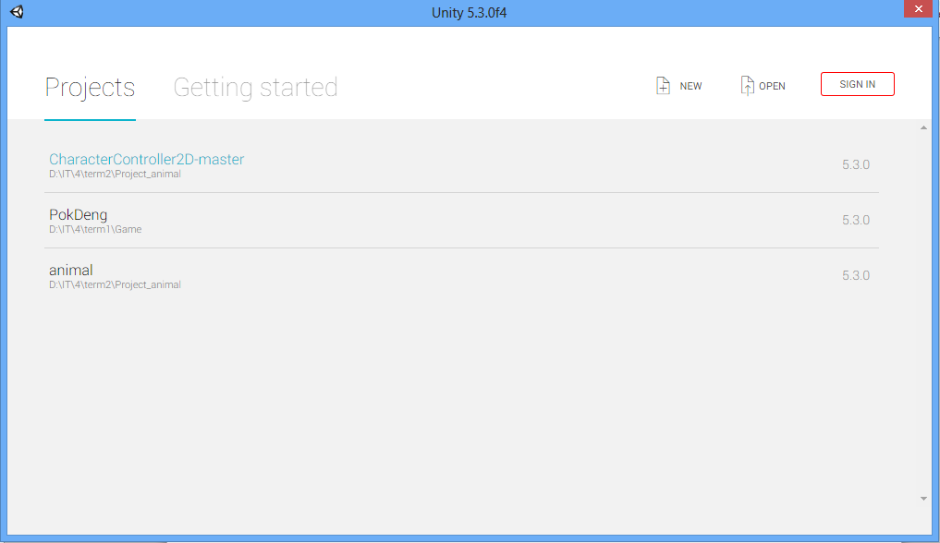

**ภาพที่ 2.2** หน้าต่างเมื่อเปิดโปรแกรมขึ้นมาครั้งแรก

1. ทำการคลิกที่ปุ่ม New Project แล้วทำการตั้งชื่อ Project Name ดังภาพที่ 2.3

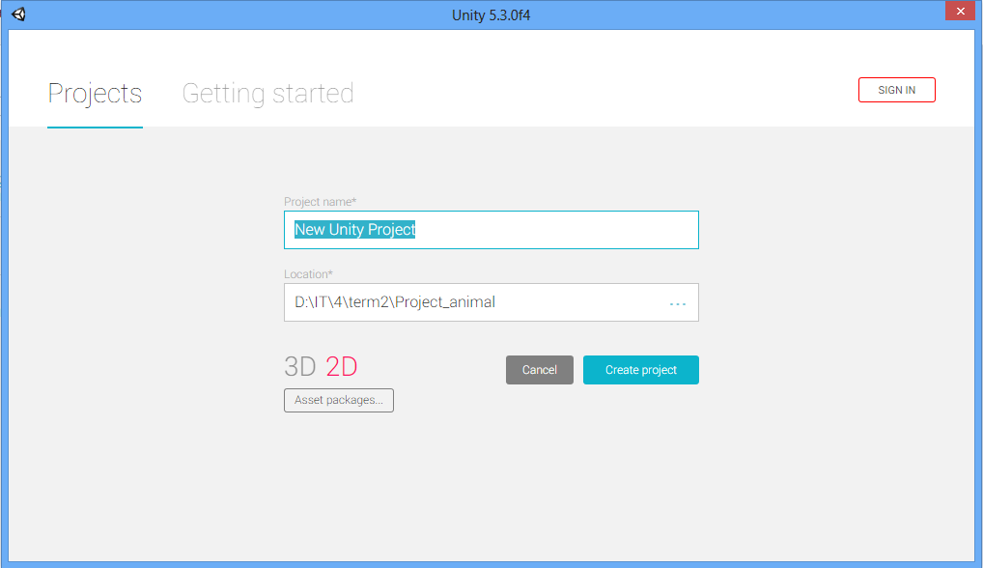

**ภาพที่ 2.3** การสร้าง Project

1. ก็จะเข้าสู่พื้นที่การใช้งานสำหรับพัฒนาเกม ดังภาพที่ 2.4

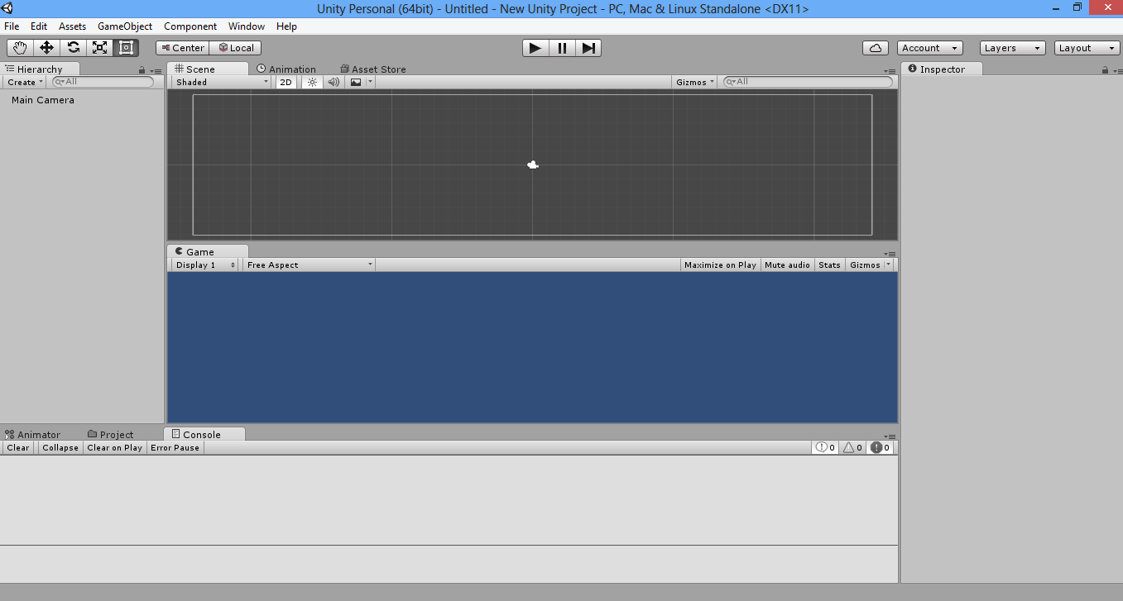

**ภาพที่ 2.4** หน้าจอพื้นที่การใช้งานโปรแกรม Unity

โดยจะประกอบไปด้วย Panel ดังนี้

1. Hierarchy Panel ใช้สำหรับจัดการ Object ต่างๆ
2. Scene Panel ใช้สำหรับจัดองค์ประกอบ Object ภายในหน้าจอเกม
3. Game Panel ใช้สำหรับแสดงผลที่ได้จากการจัดการองค์ประกอบของ Object
4. Inspector Panel ใช้สำหรับตั้งค่า Object ต่างๆ
5. Project Panel ใช้สำหรับจัดเก็บข้อมูลต่างๆ

1. สร้าง Folder สำหรับเก็บข้อมูลต่างๆ

* ทำการคลิกที่เมนู Create ที่ Project Panel แล้วเลือก Folder เพื่อทำสร้าง Folderการเก็บข้อมูลต่าง ๆ ดังภาพ

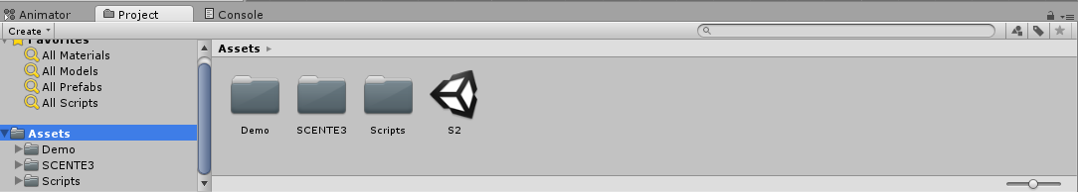

**ภาพที่ 2.5** การสร้างโฟลเดอร์สำหรับจัดเก็บข้อมูล

1. นำเข้าข้อมูลรูปภาพ Sprite ตัวละคร และองค์ประกอบต่างๆ

* เข้าไปที่ Folder Sprite ที่สร้างไว้ แล้วคลิกขวาเลือก Import new asset.. เพื่อทำการเลือกตัวละครและองค์ประกอบต่าง ๆ เข้ามาใช้ ดังภาพที่ 2.6

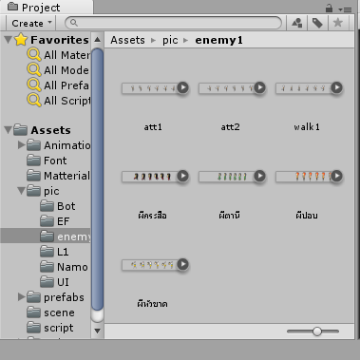

**ภาพที่ 2.6** การนำเข้าข้อมูลตัวละครต่าง ๆ

**2.4 พัฒนาการของเด็กวัยเรียน**

พระมหาวุฒิชัย วชิรเมธี[6] ได้กล่าวไว้ว่า ธรรมะก็เปรียบเสมือนปุ๋ย เด็กเปรียบเสมือนกับต้นกล้าต้นเล็ก ๆ การที่จะดูแลต้นกล้าให้เติบใหญ่เป็นไม้ที่ให้ร่มเงาที่ดีนั้น ต้องดูแลใส่ปุ๋ยให้ดีตั้งแต่ยังเป็นต้นกล้าเป็นอย่างดีหากขาดการดูแลที่ดีก็จะเป็นเติบโตเป็นแค่ต้นไม้ที่ตายแล้ง เด็กก็เหมือนกันการที่จะเลี้ยงดูให้เติบโตเป็นผู้ใหญ่ที่ดีในอนาคตนั้นก็จะต้องปลูกฝังจริยธรรมตั้งแต่ยังเด็ก อันดับแรกพ่อแม่ก็ต้องปรุงแต่งสิ่งแวดล้อมให้ดีก่อน และพ่อแม่ก็เปรียบเสมือนช่องทีวีที่มีอยู่เพียงช่องเดียวที่เด็กต้องดูตลอด 24 ชั่วโมง ถ้าใน 24 ชั่วโมงที่เด็กดูอยู่นั้นมีรายการที่ดี มีคุณธรรม เด็กที่ดูทีวีช่องเดียวนั้นก็จะเลียนแบบตามรายการในช่องเดียวนั้น และการที่พ่อแม่จะสอนธรรมหรือสอนอะไรให้กับเด็กนั้นไม่ควรที่จะสอนโดยตรงควรที่สอนโดยอ้อม เช่น สอนเป็นเรื่องเล่าหรือนิทาน จะทำให้เด็กค่อย ๆ ซึมซับธรรมะทีละนิด ถ้าหาสอนโดยตรงเกินไปก็จะทำให้เด็กต่อต้านกับธรรมะที่สอน

หลักธรรมะเรื่องแรกที่ควรจะเน้นสอนเด็กก็คือหลักศีล 5 ศีลข้อที่ 1 ห้ามฆ่าสัตว์ตัดชีวิต ซึ่งเป็นธรรมะที่จะปลูกฝังให้เด็กมีความเมตตากรุณาไม่ให้เด็กไปเบียดเบียนคนอื่น ศีลข้อที่ 2 ห้ามลักทรัพย์ ซึ่งเป็นธรรมะที่สอนให้รู้จักการแบ่งปัน ข้อนี้ควรเน้นปลูกฝังเป็นอย่างมากเพราะจะส่งผลต่อนิสัยในอนาคต โดยการสอนเช่น สอนให้ลูกรู้จักแบ่งปันขนมให้เพื่อน โตขึ้นมาจะได้เป็นคนที่ซื่อสัตย์ ไม่คดโกงเอาของคนอื่นมาเป็นของตัวเอง ศีลข้อที่ 3 ห้ามประพฤติผิดในกาม ซึ่งเป็นธรรมะที่สอนให้รู้จักการใช้ ตา หู จมูก ลิ้น กาย ใจ ข้อนี้เป็นข้อหนึ่งที่สอนยากสำหรับเด็ก ควรที่จะสอนเน้นเปรียบเทียบรู้ให้ถูกต้อง เช่น สอนต้องรู้ว่าตาว่าอะไรควรดูไม่ควรดู หูต้องรูว่าอะไรควรฟังไม่ควรฟัง จมูกต้องรู้ว่าอะไรควรดมไม่ควรดม ลิ้นต้องรู้ว่าอะไรที่ควรกินไม่ควรกิน กายต้องสอนให้รู้จักความรักทะนุถนอม โดยพ่อแม่สร้างสิ่งแวดล้อมที่ดีเด็กก็จะโตด้วยความรักที่เต็มเปี่ยมรู้ผิดชอบว่าอะไรควรทำไม่ควรทำ ศีลข้อที่ 4 ไม่พูดโกหก เป็นธรรมะที่สอนให้พูดความจริง ควรสอนให้เด็กแยกแยะรู้ถูกผิดเกี่ยวกับการพูด ว่าอะไรควรพูดอะไรไม่ควรพูด จะทำให้เติบโตเป็นเด็กที่มีความน่าเชื่อถือ ศีลข้อที่ 5 ไม่ดื่มสุรา ยาเสพติดธรรมะข้อนี้จะสอนให้เด็กเจริญสมาธิ สอนโดยการให้เด็กรู้โทษภัยของสุรา และยาเสพติดอาจจะยกตัวอย่างเพื่อให้เด็กได้รู้สำนึกว่าอะไรควรไม่ควร จะทำให้เด็กโตเป็นผู้ใหญ่ที่มีสติ และปัญญาที่ดีใน ศีลทั้งห้าข้อนี้จึงเปรียบเสมือนกำแพงแก้วที่จะคุ้มกันให้เด็กเป็นคนดีในอนาคต

**2.5 เทคนิค Parallax scrolling**

เป็นเทคนิคทางด้านคอมพิวเตอร์กราฟฟิกส์และการออกแบบ ซึ่งจะเป็นเทคนิคในการเพิ่มความลึกให้กับฉากหลังแบบ 2 มิติ โดยการให้แต่ละส่วนของฉากหลังเคลื่อนที่ด้วยความเร็วที่ไม่เท่ากัน นิยมใช้กับเกม 2 มิติ และการสร้างเว็บไซต์

**2.6 งานวิจัยที่เกี่ยวข้อง**

[1] บุษกร โยธานัก. (2558). พัฒนาการของเด็กวัยเรียน 6 – 12 ปี สถาบันแห่งชาติเพื่อการพัฒนาเด็ก และครอบครัว มหาวิทยาลัยมหิดล.

[2] การเรียนรู้สำหรับเด็กวัยเรียน.เข้าถึงได้จาก <https://www.gotoknow.org/posts/305078>. สืบค้น เมื่อวันที่ 8 กันยายน 2558.

[3] เทคนิค Parallax scrolling .เข้าถึงได้จาก<https://en.wikipedia.org/wiki/Parallax_scrolling>. สืบค้นเมื่อวันที่ 19 พฤษจิกายน 2558.

[4] ณัฐพล ปัตลา จันทรา พรมสิงห์. (2557).เกมเจ้าแห่งไหวพริบบนระบบปฏิบัติการแอนดรอยด์

โครงงานนี้เป็นส่วนหนึ่งของการศึกษาตามหลักสูตรปริญญาวิทยาศาสตรบัณฑิต สาขาเทคโนโลยี-

สารสนเทศ ภาควิชาคณิตศาสตร์ สถิติและคอมพิวเตอร์ คณะวิทยาศาสตร์ มหาวิทยาลัยอุบลราชธานี.

[5] อาริสา มุจรินทร์. (2556).เกมการเรียนรู้และพัฒนาทักษะสมองสำหรับเด็ก วิทยานิพนธ์วิทยาศาสตร์-

บัณทิต สาขาเทคโนโลยีสารสนเทศ ภาควิชาคณิตศาสตร์ สถิติและคอมพิวเตอร์ คณะวิทยาศาสตร์

มหาวิทยาลัยอุบลราชธานี.

[6] นางพรพรรณ ไวทยางกูรและสถาบันส่งเสริมการสอนวิทยาศาสตร์และเทคโนโลยี.(2554).

หนังสือเรียนวิทยาศาสตร์ ชั้นประถมศึกษาปีที่ 1 พิมพ์ครั้งที่ 1 ลาดพร้าว : กรุงเทพฯ.

[7] นางพรพรรณ ไวทยางกูรและสถาบันส่งเสริมการสอนวิทยาศาสตร์และเทคโนโลยี.(2553).

หนังสือเรียนวิทยาศาสตร์ ชั้นประถมศึกษาปีที่ 2 พิมพ์ครั้งที่ 1 ลาดพร้าว : กรุงเทพฯ.

[8] นางพรพรรณ ไวทยางกูรและสถาบันส่งเสริมการสอนวิทยาศาสตร์และเทคโนโลยี.(2553).

หนังสือเรียนวิทยาศาสตร์ ชั้นประถมศึกษาปีที่ 3 พิมพ์ครั้งที่ 4 ลาดพร้าว : กรุงเทพฯ. จากการศึกษาทฤษฎีและงานวิจัยที่เกี่ยวข้อง ผู้พัฒนาได้มีแนวคิดที่จะพัฒนาเกมที่มีการสอดแทรกธรรมะและหลักธรรมทางพระพุทธศาสนา โดยเป็นลักษณะของเกมบนระบบปฏิบัติการ แอนดรอยด์ ที่จะให้ผู้เล่นได้เรียนรู้ความหมายของหลักธรรมทางพระพุทธศาสนาในระหว่างที่เล่นเกมโดยการเก็บหลักธรรมต่าง ๆ เป็นตัวช่วยการทำลายอุปสรรค์สิ่งกีดขวางในเกม เพื่อให้เกิดความรู้ความเข้าใจในหลักธรรมต่าง ๆ และนำประโยชน์ที่ได้จากการเล่นเกมไปประยุกต์ใช้ในชีวิตประจำวัน